小贼的胆已被壮大了

屈颖妍 [有理儿有面](javascript:void(0);)

**有理儿有面**

微信号 youli-youmian

功能介绍 你说是不是

2021-07-08[原文](https://mp.weixin.qq.com/s?__biz=Mzg3MjEyMTYyNg==&mid=2247535455&idx=2&sn=7bb117c6de92a6a54719f961deab190b&chksm=cef61f2af981963c1175d2e0e9d0ed7fb91b889bdf70c122b26e81a33ff9cae76f1021bab1e1&scene=27#wechat_redirect&cpage=32) 发表于

收录于合集





**全文共1061字，图片1张，预计阅读时间为3分钟。**

**本文作者：香港作家 屈颖妍**



▼

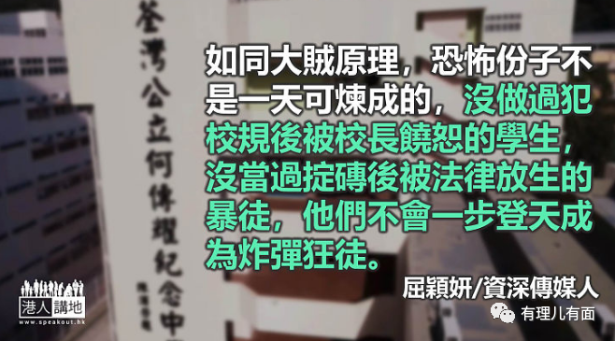

一直记住警察朋友的经验之谈：世上没有人一做贼就拿起AK47抢银行，所有大贼都是由贼仔做起。

所以，不要为有中学生和大学教职员密谋恐怖袭击而惊讶，是社会一直给他们作反的土壤，是学校一直给他们犯罪的空间，如同大贼原理，恐怖份子不是一天可炼成的，没做过犯校规后被校长饶恕的学生，没当过掟砖后被法律放生的暴徒，他们不会一步登天成为炸弹狂徒。

还记得2019年黑暴期间，荃湾发生的枪击事件吗？当时直播影片清楚拍得暴徒向防暴警偷袭、抢枪以至警察开枪阻止的完整经过，只因中枪者是个18岁中学生，全城忽然恻隐，大家忽然慈悲心大发。

教协第一时间跳出来谴责警察，公共医疗医生协会发声明说警方手法如同行刑，黄大仙、沙田有人发起商场静坐折纸鹤为中弹少年祈祷……

翌日中枪少年就读的荃湾公立何传耀纪念中学门外聚了400名校友、学生及市民，有人为中枪少年募捐、有人声泪俱下、有人罢课。校长老师扑去医院探望，校董会承诺绝不离弃，不单不会踢暴动学生出校，还会提供学业及身心支持。更离谱是，校董会甚至发公开信谴责”警察违规及越权的暴力”。

一个参与暴乱的狂徒因为袭警中枪，只因披了件中学生外衣，就成为全城关注对象，精神上的支持与金钱物质上的支持如排山倒海，老师校长校董更为他保驾护航，这种风气下，香港怎能不成为孕育恐怖份子的温床？

昨天，终于见到预期的画面：大学教职员带着中学生去计划恐袭。老实说，社会的震惊比预期低，因为大家早料到有此一天，爆出来，也是好事，让社会不得不正视问题。

校园纵暴，是家长早就知道的事实，只是投诉无门，煽暴老师一直被掌权者包庇，一句私隐，什么都不能公布，孩子上学随时以暴徒为师。

黑暴那年，就读中学的女儿告诉我，她们学校宿舍的舍监，就是个勇武。同学们每天吃完饭做完功课，都爱聚在舍监房内，打机、做文宣、试穿Gear、试玩武器……

学生知、家长知，大家认为，校长校监校董会懵然不知？教育界太多默许、太多姑息、太多忍让、太多人要做好人，于是，就出现尖沙咀的炸弹工场，出现师生合作炸毁铁路、隧道、法院的恐袭计划。

不要问为什么大学教职员会是恐袭金主？不要问为什么中学生会有毁灭社会的心？两年前何传耀纪念学校的袭警学生中枪后，全国政协副主席梁振英先生就在脸书连发7帖提醒：

昨晚被枪伤的是一名暴徒，不是路过的学生，不是坐在课室被流弹所伤的学生，全港青少年要引以为诫，教育界要保护孩子，不能中立，不应含糊，否则是害人子弟……。

然而，当时大家却认为这样的狙击太无情。

你含糊，你不扑火，小火就会焚成大灾。

还是那句：大贼从来都是由小贼做起，小贼一次又一次被放生，就会壮大了胆，成为大贼。





**关注公众号：**

**有理儿有面**

**理   性｜   揭   秘｜   探   讨**







### 精选留言

用户设置不下载评论